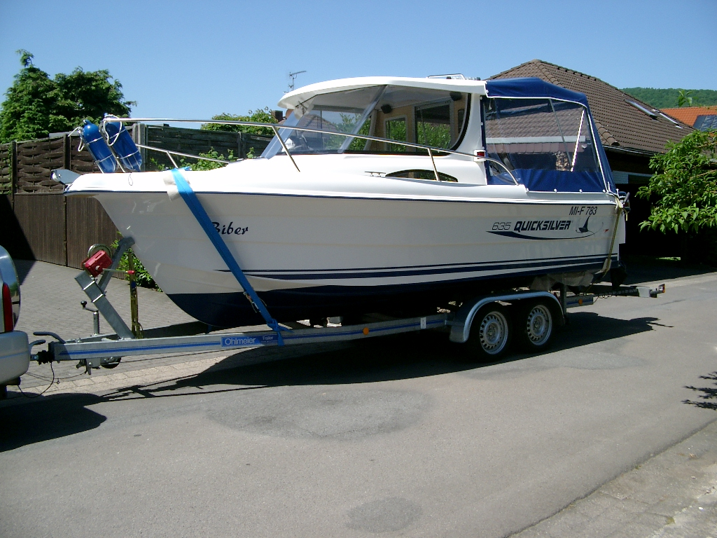
Quicksilver Küstenkreuzer 635 KK
Technische Daten laut Herstellerprospekt:
Länge: 6,35 Meter
Breite: 2,49 Meter
Tiefgang: 0,42 Meter
Gewicht: 900 KG
Klasse (E-Norm): C
Zul. Personenzahl: 6
Max. Motorisierung: 67 kW (90 PS)

Standardausstattung:
Ankerkasten, Bugreling, Sitzbänke, Staufächer, Tisch und Sitze verwandelbar in 3 Schlafplätze, Liegepolster, Ankerleinenführung, Staufächer seitlich, Haltegriffe, Kabinenluke, Windschutzscheibe, 2 elektrische Bilgepumpen, Einbautank, Klampen, Chemie-WC, Scheibenwischer

Zusatzausstattung:
Anker mit 30 Meter Leine und Kettenvorlauf, Fenderhalter am Bug, 4 Fender, DHI-Beleuchtung, Festmacher und diverse Leinen, Persenning mit großen Fensterflächen, Heckteil der Persenning aufrollbar, Seitenteile herausnehmbar, Heckreling aus Edelstahl, große Backskiste in der Plicht als komfortable Sitzplätze nutzbar, Benzinfilter mit Wasserabscheider, Heckleiter mit 4 Stufen, Halterung für Hilfsmotor, Elektrische Trimmklappe mit Automatikfunktion, Geräteträger mit UKW-Sprechfunk-Antenne, UKW-Radio-Antenne, GPS-Antenne, Windmeßeinheit (Geber), Radarreflektor, 1-Meter-Mast mit Elektrohörnern und Flaggenleinen, Farb-GPS-Seekarten-Plotter von Standard Horizon (AIS fähig), Einbaukompass mit Beleuchtung, Farbecholot/Fischfinder Navman Fish 4380 Color, Durchbruchgeber für Sumlog und Echolot, Windmeßanlage Navmann mit digitaler Anzeige, Drehzahlmesser, Trimmanzeige, Tankuhr, Voltmeter, Trimmklappen-Bedieneinheit mit Automatik, UKW-Seefunkgerät mit DSC, Sprechfunkgerät ist mit dem Seekartenplotter verbunden und liefert daher ständig die GPS-Koordinaten (wichtig bei automatischem Notruf), Hydrauliklenkung neu in 2008, Beifahrersitz auf drehbarem Teleskopp-Stuhlfuß mit Wechselplatte (Sitz ist auf dem Standfuß gegen den Tisch austauschbar)

Motor:
Honda BF 90 Neu 2008 nur sehr wenige Betriebsstunden(57,2)! 4-Takter Einspritzmaschine mit VTEC-Ventilsteuerung und kraftvollem Durchzug, Sequentielle Kraftstoffeinspritzung, Kontrolle des Luft-/Kraftstoffgemischs mit Sensor für maximale Power und bis zu 20 % Kraftstoffersparnis, Mehr-Zonen-Kühlsystem für optimale Motorleistung, Eingebauter Wasserabscheider mit akustischer Warnung, Hohes Drehmoment auch bei niedriger Drehzahl sorgen für extra Power beim Beschleunigen, Super Lichtmaschine mit 35 A/h Batterieladekapazität (nie mehr Ärger weil die Batterie nicht ausreichend geladen wird), Elektronische Überwachung von Öl, Temperatur und Drehzahl sorgen für Betriebssicherheit. Der Motor zieht das mit den Zusatzeinbauten nicht sehr leichte Boote super durch das Wasser, die Beschleunigung ist Spitze und der Gleitzustand wird schnell erreicht. Gute Marschfahrt mit absolut erträglicher Motorlautstärke bei ca. 16 18 Knoten, Höchstgeschwindigkeit je nach Zuladung/Besatzungsstärke und Strömung zwischen 23 und 28 Knoten.

Trailer:
Ohlmeyer Trailer mit Tandemachse, Reifen 2 Jahre alt, zul. Gesamtgewicht 1950 kg, 4 Stoßdämpfer nachgerüstet, Alko AKS 3004 Antischlingerkupplung neu in 2009, 100 Stundenkilometer-Zulassung, Windenstand mit Handwinde und Elektrowinde, Laufsteg zum bequemen Slippen aus Alu-Riffelblech, Reserverad incl. Reserveradhalterung.

Komplett ausgestattetes Boot in hervorragendem Erhaltungs- und Pflegezustand!
22.500,-- €

Weitere Infos unter 05751/75854 oder Thomas-Rinteln@t-online.de

